MACKY GÄSTAR FRANSKA RAPSTJÄRNAN BOSH PÅ NYA LÅTEN “DJOMB (REMIX)” – UTE NU

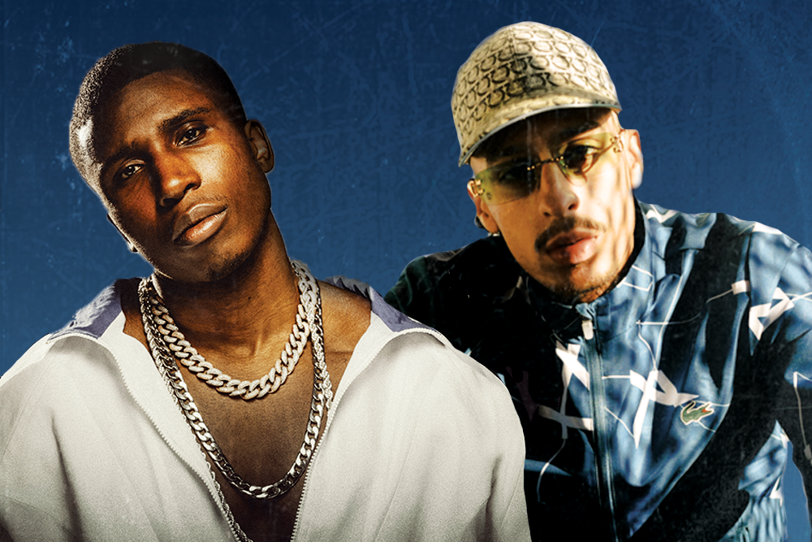

Lyssna här

Efter att låten "Djomb – Bien ou quoi" med Bosh fick fart på TikTok växte den och blev en megahit även på de franska topplistorna. Låten har nu samlat på sig över 100 miljoner streams globalt, sålt platina i Frankrike och den låg under sommaren etta på franska topplistan i hela fyra veckor. Idag släpps en ny fransk-svensk remix på låten via Arista Frankrike med ingen mindre än vår svenska stjärna Macky.
Under två år som artist har Macky skapat sig en stark fanbase och hunnit nå över 56 miljoner streams på Spotify med låtar som 2x platinasäljande ”Tesla”, platinasäljande ”Vinterdepress” och ”PA PA”, guldsäljande ”Vacay” och ”Lagen”, samt debut-EP:n Genom Alla Väder som släpptes i fjol. Nyligen släppte Macky även singeln ”Family” från sitt debutalbum som planeras att släppas i höst.
Macky blev också nyligen utsedd till Framtidens Artist av P3:s musikredaktörer med motiveringen: ”Vi har imponerats av en artist som växlar soundmässigt mellan hiphop och pop, har ett härligt flow och känsla för tempo och rytm i sin leverans. Han fångar oss med sitt sätt att beskriva miljöer, känslor och årstider - och, som äss i rockärmen, naturligt falla över till franska språket ibland”.
Originallåten “Djomb” är ett stort fenomen på TikTok och har samlat på sig över 200 000 videokreationer till låten, och hashtaggarna #Djomb och #Djombchallenge har tillsammans fler än 155 miljoner visningar på plattformen.

Tack vare den här låten och den stora rollen Bosh har som skådespelare i den omtyckta franska serien Validé har hans popularitet fullkomligt skjutit i höjden och hans följarantal i sociala medier sexdubblades på kort tid.

FÖLJ BOSH

INSTA​GRAM | FACE​BOOK | TWI​TTER | YOU​TUBE | SP​OTIFY
FÖLJ MACKY

INST​AGRAM | F​ACEBOOK | YOUT​UBE | SP​OTIFY

För mer info kontakta:
Moa Egonson moa.egonson@sonymusic.com

